中國文化大學112年度高教深耕計畫活動成果紀錄表

子計畫 | 高教深耕計畫附錄一
具體作法 | 附錄1提升高教公共性:完善弱勢協助機制，有效促進社會流動
主題 | 附錄一：創客學習助學金
內容  （活動內容簡述/執行成效） | 目標：  華岡創客中心於每學期辦理多場創新創意系列講座及教學實作工作坊活動，本校師生及教職員工皆可報名參加。藉由多元的講座內容搭配各類型教學實作工作坊，讓參與者能接收創新創業概念，將專業知識付諸實踐，並透過實務實作教學製作成品，激發創新動機和激盪教學動能，增加學習跨領域事物之機會，以期發揮各自創意，提升自主開發產品及技術的動能。更希望進一步了解社會及師生需求，達到針對各自專業及感興趣的領域進行自主研發及產品開發的目的。  每位經濟不利學生參與創客中心於每學期辦理的活動兩次，並完成線上系統表單填寫活動學習心得紀錄即可申請弱勢助學金。每人每一學期補助上限新台幣2萬元整。111學年度第2學期共75名同學獲得補助；112學年度第1學期共85名同學獲得補助。  特色：  - 打破以往教師單一傳授模式進行翻轉教室，即使身為教師同樣可以重新當回學員再次學習新事物。  - 透過教師與學生共同參與過程，教學相長，讓教師與同學有更一步互動彼此了解各自角色的需求與考量點差異。  - 藉由創新創意概念刺激，與動手實作的契機，激發教師進行創新教學的想法、同學可  碰觸自己感興趣的實務領域去摸索未來的道路。  - 通過學生自主學習模式，加強利用學校資源，額外培養除本身科系外的其他跨領域學習。  參加同學回饋舉例：  - 三創講座-手作品牌0到1-成功文創品牌的關鍵技巧  森保系四年級-李同學  因為自身有在打算做手作羊毛氈來販賣，參加這場講座之後受益良多，讓我了解手作文創背後的辛苦準備，以及增廣自己的世面。而在講座中也有提到商品在客群中的接受度，商品的包裝和印製，還有攤位的布置，像是需要多大的桌子、使用桌布來疊加層次、商品展示的層架、還有燈光做裝飾等，以及自己的品牌粉絲專頁，讓客人購入商品後，能有之後的溝通管道，既可以了解還有哪些不足的地方，也能循循提高自己品牌的能見度。  - 三創講座-創業之前，你需要懂得善用邏輯思維  勞動系四年級－林同學：  參加這場講座讓我深刻地體會到，在創業之前，善用邏輯思維是非常重要的。賈伯斯等偶像的名言教導我們創新能力決定了我們是領導者還是跟隨者。他的名言"innovation distinguishes between a leader and a follower" 以及 "Creativity is just connecting things" 告訴我，創意和創新能力是成功的關鍵。這激勵我要持續學習，因為學習可以激發創造力。  創業的路上並不會一帆風順，因此在決定要創業之前，我需要確認我的目標，以登山為例再來就是要準備必要的裝備，以及規劃合適的路徑。這強調了路徑的重要性，以及建立信任感、自我評估、團隊建設、資金管理，以及相信自己會成功的信念。即使在失敗後，我也要保持創意，解除偏見，並再次嘗試。這些觀點對我來說是非常有啟發性的，將對我的創業旅程有所幫助。  - 三創講座-創業基本思維與條件  韓文系四年級-吳同學:  我覺得這場所邀請到的講者非常的有趣，講話很有趣、身分也很有趣，並且是實際有許多成功創業經驗的人士。透過這次的講座讓我再次思考創業對我來說的意義，你到底是要提供別人就業機會呢？還是是想要做自己想做的事業，抑或者你只是一隻跟屁蟲而已，我覺得釐清這一點很重要。並且透過講師所分享的創業經驗談、眉眉角角等，讓我對於創業所需要考慮的各個方面都有了更清楚的認知，例如對於自我所需要具備的能力有：開創、思考、執行以及財務等，而對於群體所要具備的能力則有像是：觀察（市場、人才）、管理（做對的事情、管理所有風險）等。還有團隊以及個人創業的優缺點，甚至是一些對於創業該有的心態和觀念，這些內容都讓我受益良多，是一場既有意思也收穫滿滿的創業講座活動。  - 文創手作工作坊-色彩繽紛手工寶石香皂  機械系三年級-李同學:  手工寶石皂的製作讓我獲益良多。在製作的過程中，我體驗到細緻的手工藝術，每一個步驟都需要精準的操作和仔細的關注。這挑戰了我的技巧和對細節的敏感度，使我更加尊重手工藝的匠心。製作手工皂也讓我對天然材料和可持續生活有了更深的認識。選擇天然、環保的原料，不僅使成品更加安全，同時也體現了對環境的尊重。這樣的意識在日常生活中也開啟了我對環保的新思維。最令我感動的是，製成的手工寶石皂不僅是一件實用的產物，更是自己心血的結晶。親手製作的過程讓我充滿成就感，成品更成為一份特別的禮物，分享給親友。這樣的手作體驗不僅拉近了人與人之間的感情，也讓我更加珍視手作藝術的價值。總的來說，手工寶石皂的製作是一場充實而愉悅的體驗，豐富了我的生活，同時也啟發了我對手工藝和環保生活的追求。  - 可愛奶油土蛋糕飾品教學工作坊  觀光系三年級－李同學：  參與可愛奶油土蛋糕飾品製作工作坊是一次充滿創意的體驗。這個工作坊不僅教導了製作精緻奶油土蛋糕的技巧，還讓我深刻體會到裝飾的藝術。在工作坊中，我學到了如何巧妙運用奶油土塑造出可愛的造型，從蛋糕本體到水果，每一個細節都需要細心雕琢。老師的指導使得整個製程更加流暢，也讓我更有信心嘗試各種不同的設計。製作過程中，我發現了自己對於藝術創作的熱愛，每一個步驟都像是在打磨一件小小的藝術品。同時，和其他參與者的交流也豐富了我的視野，每個人都有獨特的創意，這讓整個工作坊充滿了歡笑和分享。最令我滿足的是完成後的成品，那些色彩繽紛、形狀各異的奶油土蛋糕飾品讓我感到驕傲。這次工作坊不僅是一堂手作課，更是一場啟發靈感和激發創造力的體驗，我期待著將這些技能應用到未來的烘焙冒險中。  - 原住民圖騰-皮革證件套創作教學工作坊  文藝系四年級-陳同學  參與原住民手作坊，製作證件吊牌是一次深刻的文化體驗。透過導師的細心教導，我學會了傳統圖紋的技巧與蘊含的豐富意涵。在每一個彩色線條的交織中，我感受到了原住民豐富的藝術表達。製作過程中，不僅獲得了實用的吊牌，更深刻地理解了原住民文化的深度與厚度。這次手作坊不僅是技能的傳承，更是對台灣多元文化的尊重與愛護。  - AI文案速成術_ ChatGPT精準指令入門教學工作坊  應數系三級－賴同學：  這門課跟我一開始所想的很不一樣，雖然都是在講chatgpt，但我並沒有想到原來chatgpt可以這樣使用，一開始沒上過這門課之前，我使用的方式就已經與課堂上所述的十分相似，這讓我覺得有些無聊，但上課至最後，老師講述了一個讓我沒想到的使用方式，就是訓練她來給出自己想要的答案，這是讓我十分震驚的，畢竟我們製造她出來就是先訓練她讓她可以從數據庫裡找出最符合我們想要的答案然後回答我們，我當初完全想像不到對一個已經訓練過的人工智能再進行訓練是什麼概念，但看完老師示範後，我發現這個完全可行，也很有再接下去把玩的空間，所以這門課讓我學到人工智能不僅僅只是表面上看到的，而一定有什麼是我們還未發現的。
活動照片 | 活動照片電子檔名稱 | 活動照片內容說明
 | 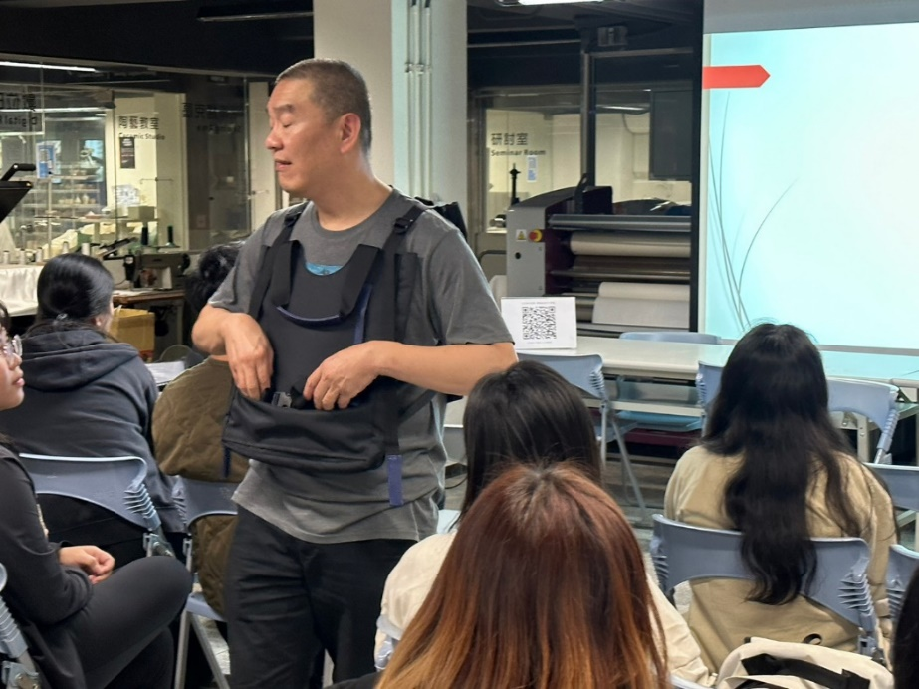 | 三創講座-創業基本思維與條件
 | 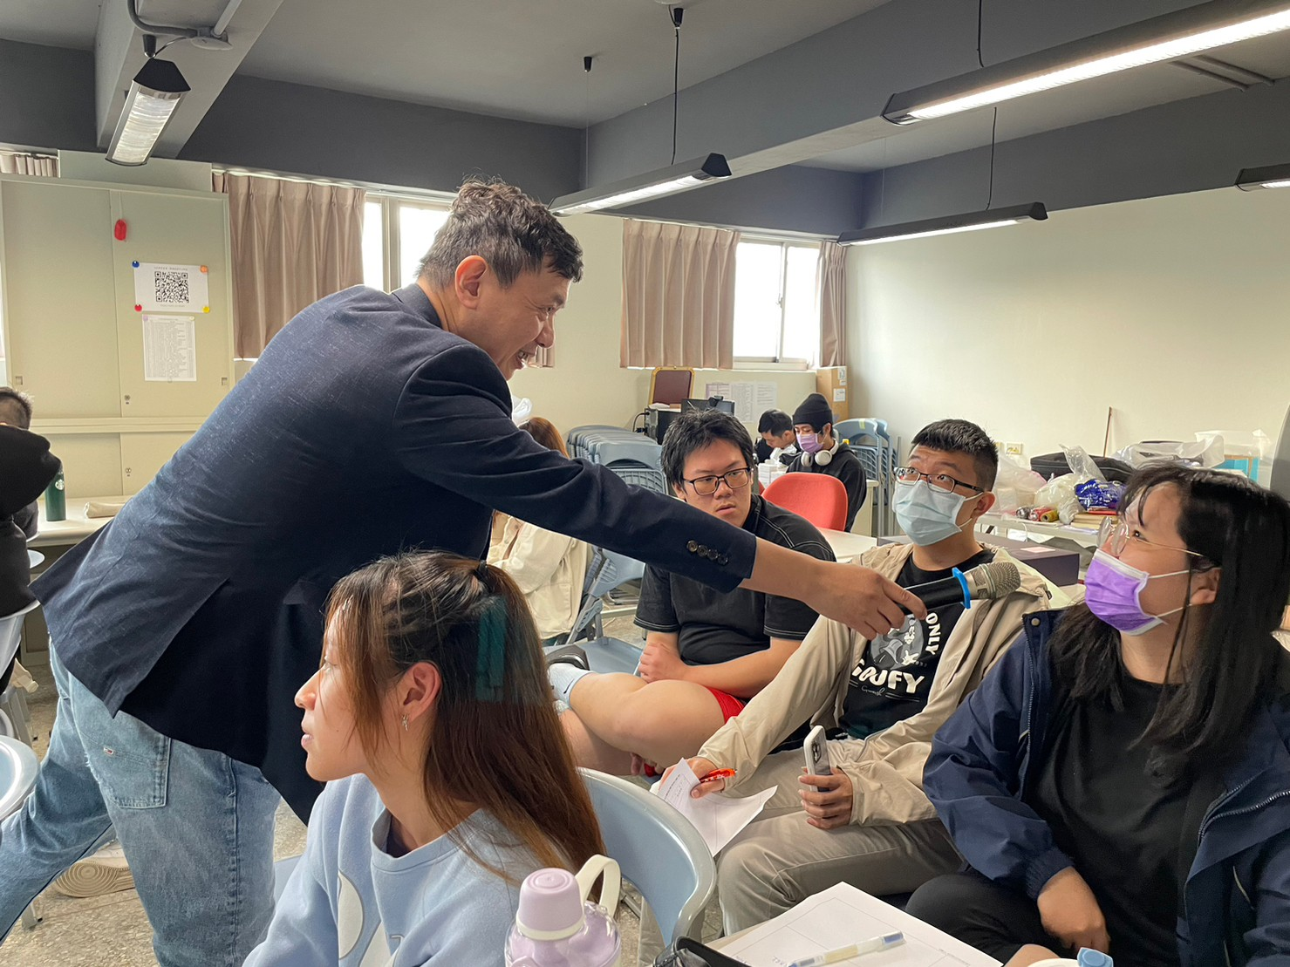 | ● 三創講座-創業之前，你需要懂得善用邏輯思維
 | 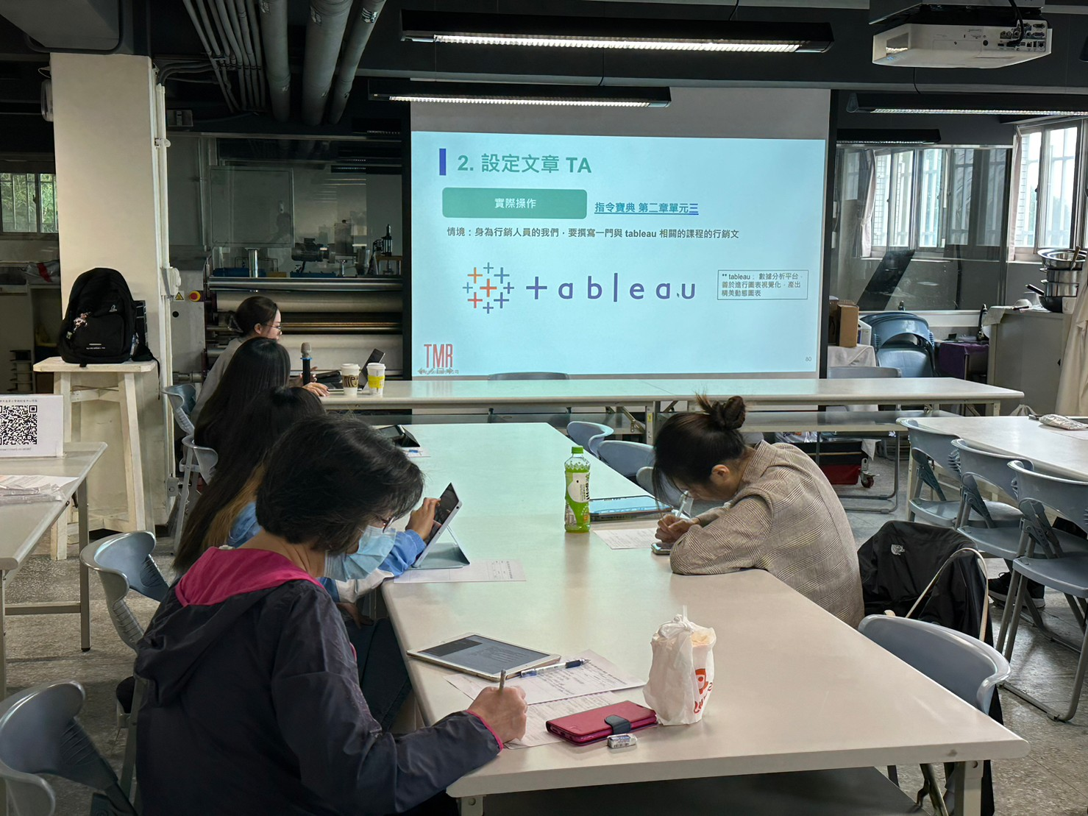 | AI文案速成術_ ChatGPT精準指令入門教學工作坊
 | 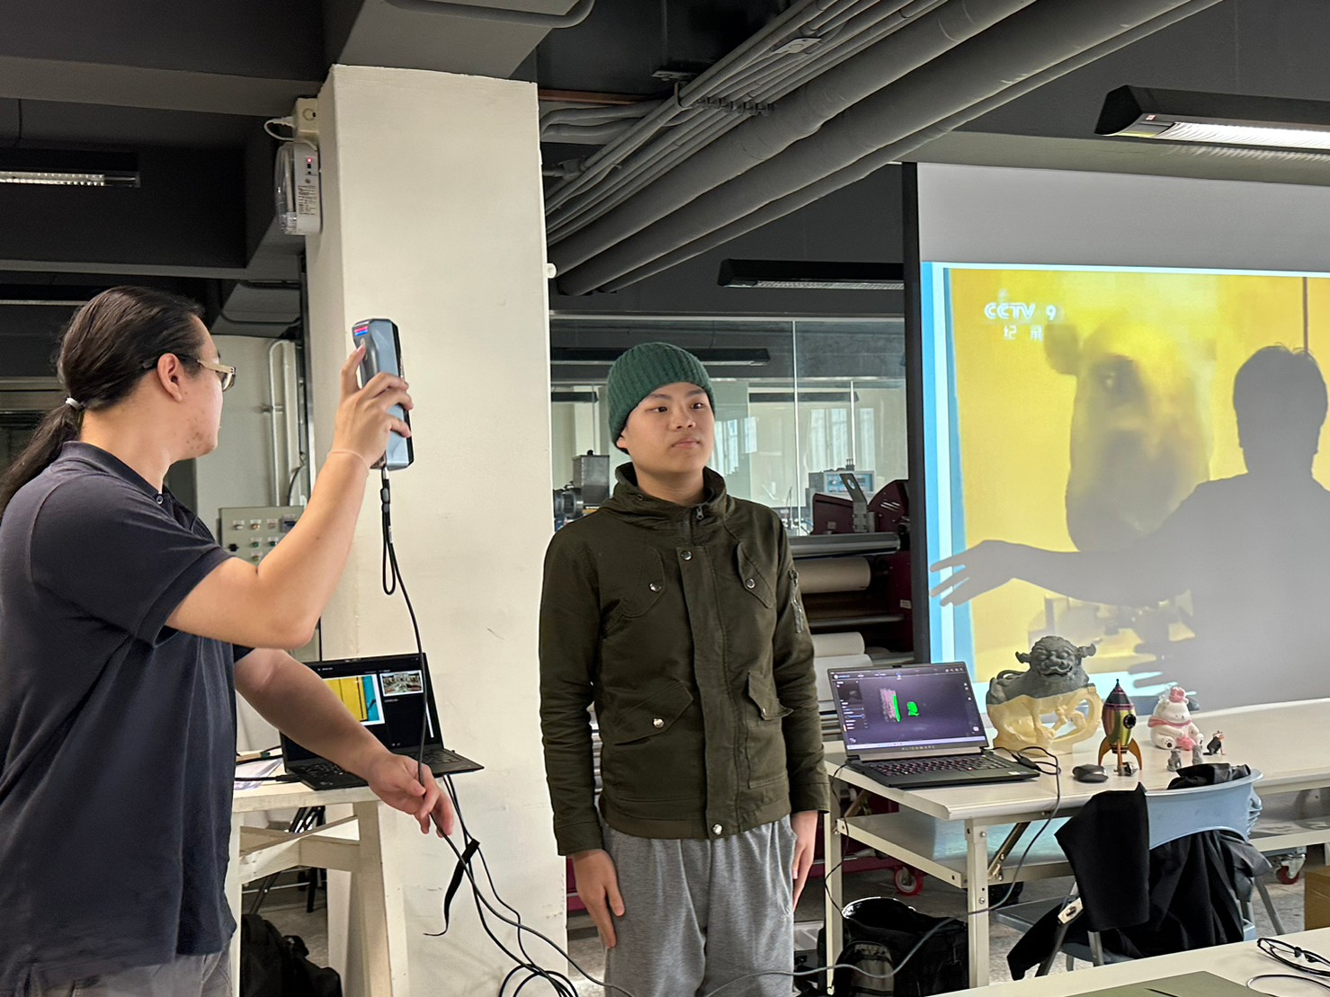 | 複製一個世界--淺談3D掃描及列印教學工作坊
 | 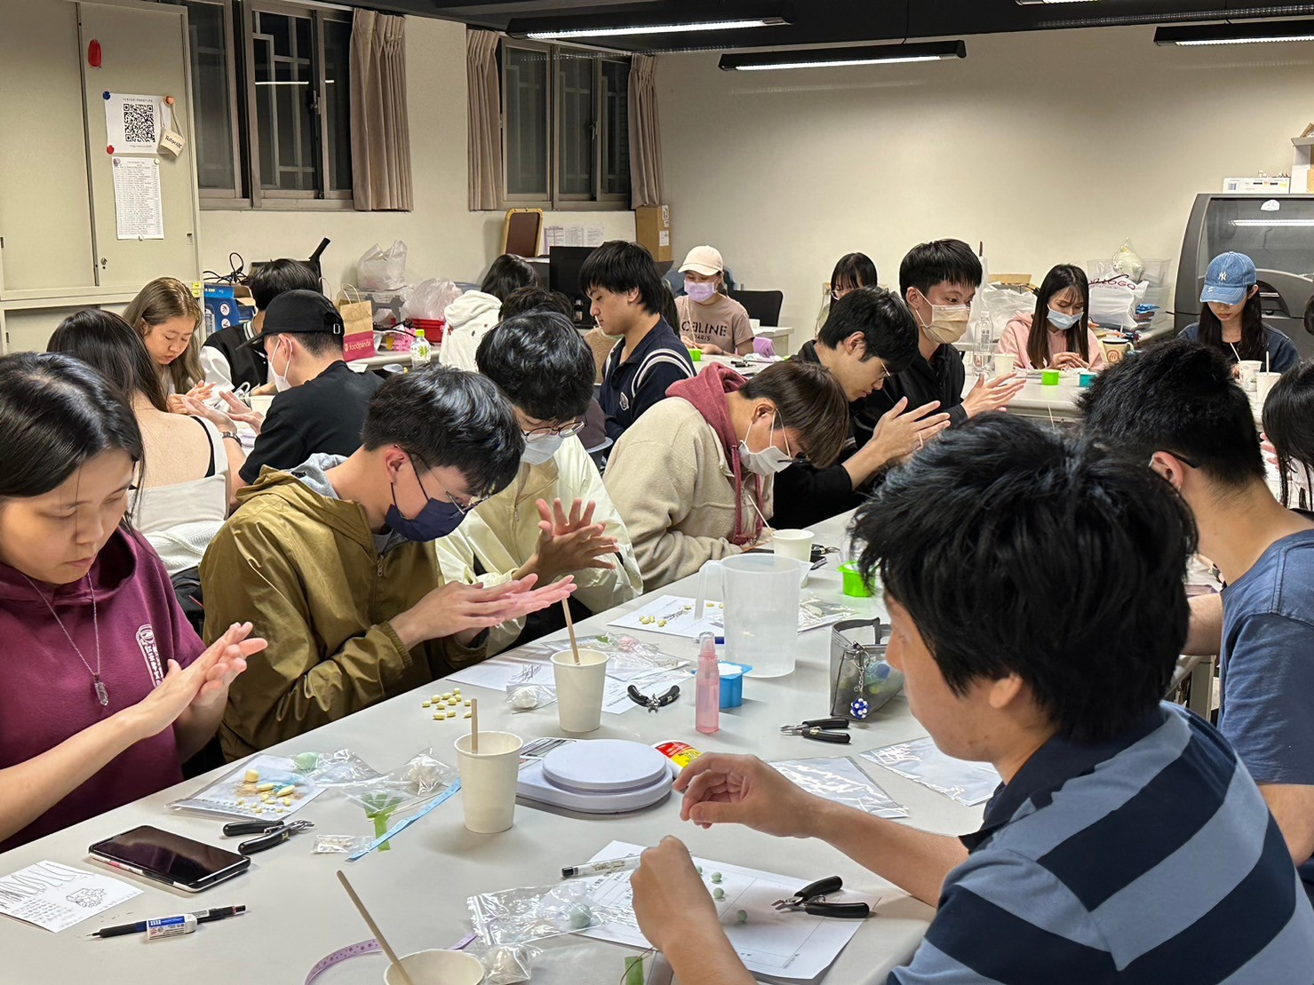 | 文創手作工作坊-超口愛的手捏石膏香氛多肉植物
 | 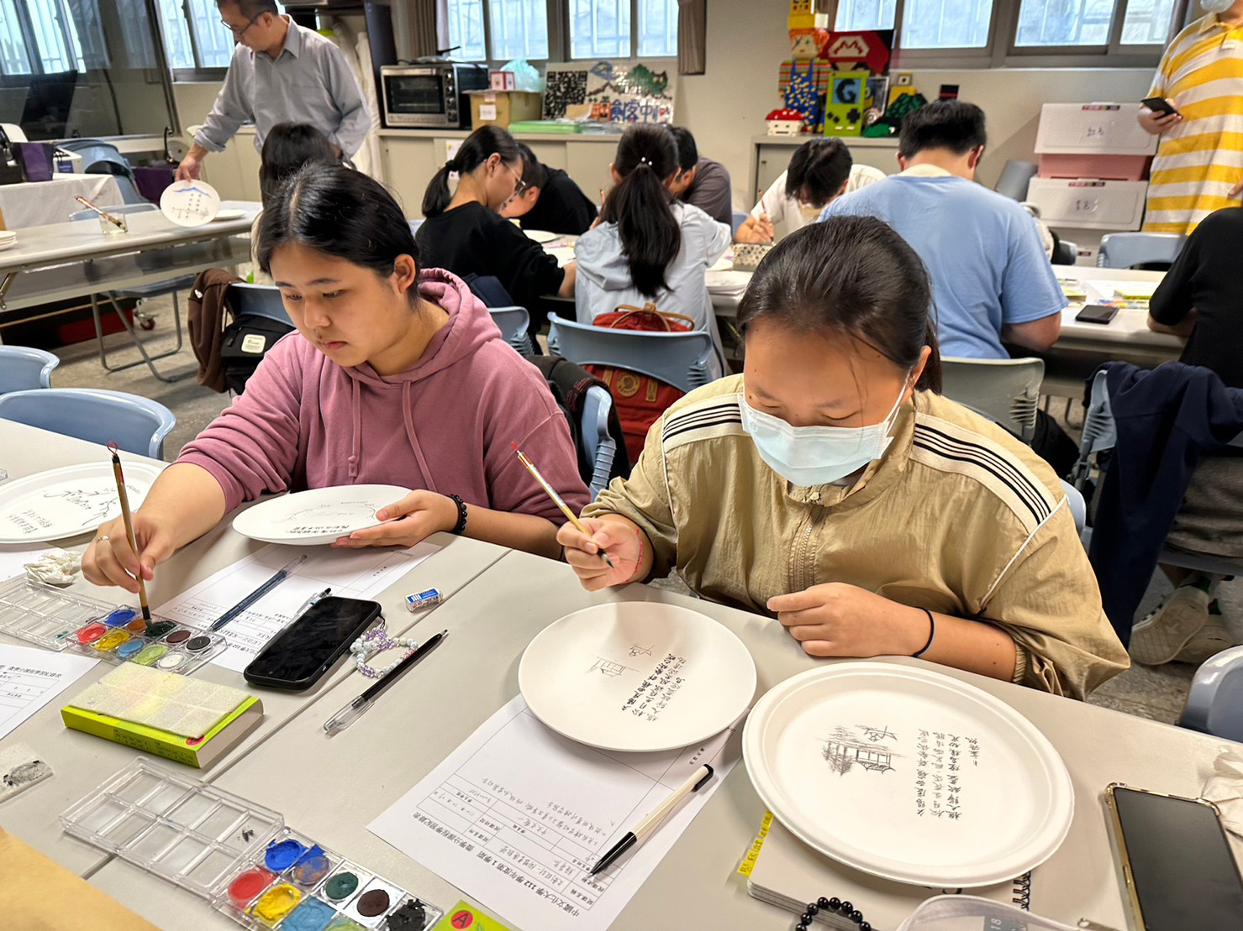 | 文創設計-陶盤書道教學

